Data | 28.05.2020
Imię i nazwisko nauczyciela | Anna Mikuś
Temat zajęć | Okrytonasienne
Cele lekcji | -poznam rolę kwiatów w rozmnażaniu roślin okrytonasiennych  -dowiem się, jakie formy przybierają rośliny okrytonasienne.
Podstawa programowa | Wymagania szczegółowe: II.5.5a, II.5.5e, II.5.6
NaCoBeZu:  - na co należy zwrócić uwagę?  - co jest najważniejsze?  - co należy zapamiętać? | Zwróć uwagę na budowę (formy morfologiczne, kwiaty) i przystosowania roślin okrytonasiennych do środowiska.  Zapamiętaj, jakie rośliny zaliczamy do tej grupy i na jakiej podstawie możemy dany organizm do tej grupy przypisać.
Przebieg lekcji  (takie mchy urosły na moim balkonie) | - Dzień dobry, podczas dzisiejszych zajęć zajmiemy się kolejną grupą roślin zaliczanych do nasiennych. Będą to rośliny okrytonasienne. Zapisz temat i cele lekcji.  - Wśród roślin okrytonasiennych wyróżnia się następujące formy morfologiczne roślin okrytonasiennych (zapisz w zeszycie):  - rośliny zielne, np. mak;  - krzewinki, np. borówka czarna;  - krzewy, np. jałowiec;  - drzewa, np. buk.  - Zapoznaj się z wiadomościami dotyczącymi roślin okrytonasiennych, a następnie wykonaj zadania w zeszycie ćwiczeń – 1 i 2 ze str. 91.  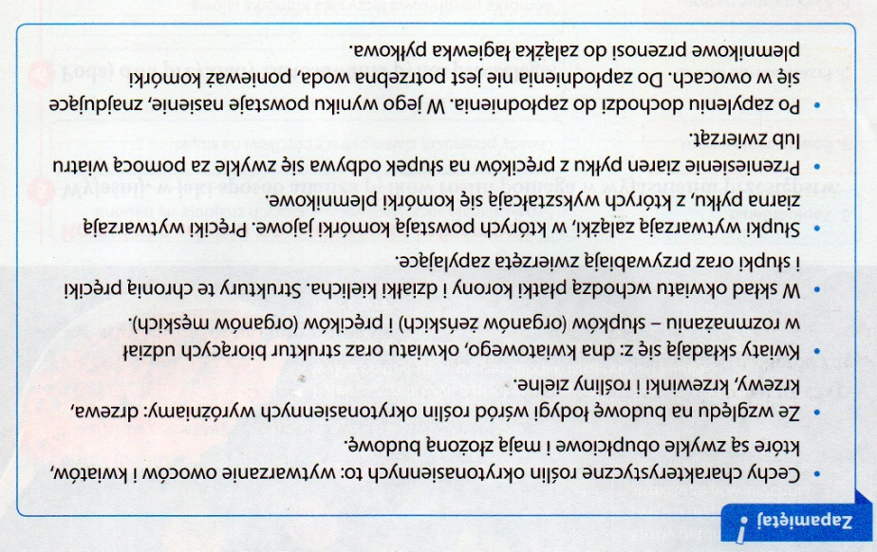  (źródło: Nowa Era – „Tajemnice przyrody” - zeszyt ćwiczeń 4)  4.Kolejne zadanie dotyczy budowy i roli kwiatów w rozmnażaniu płciowym roślin. Zapoznaj się z wiadomościami na ten temat, a następnie wykonaj zadania 3 i 4 w zeszycie ćwiczeń na str. 92.  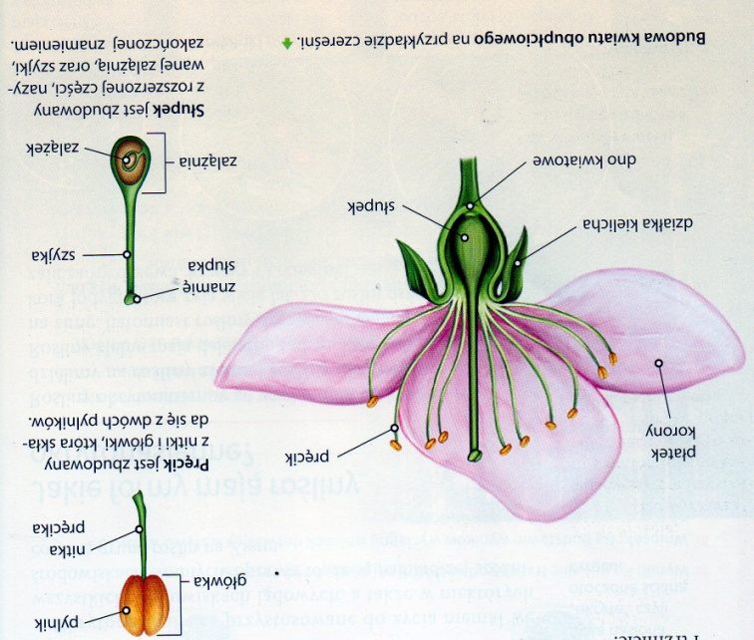  (źródło: Nowa Era – „Tajemnice przyrody” 4)  5. Cykl rozwojowy czereśni – rośliny okrytonasiennej (czyli takiej,  której nasiona znajdują się wewnątrz owocu – zaprezentowano w podręczniku  na str. 139. Zapoznaj się z nim.  6. Kwiaty mogą występować jako pojedyncze lub w postaci kwiatostanów,  np. u konwalii, stokrotki czy koniczyny.  7. Kwiaty mogą być zapylane przez wiatr lub owady. Zastanów się, jakimi cechami powinien się charakteryzować kwiat roślin wiatropylnych, a jakimi owadopylnych. Pomoże Ci w tym materiał z podręcznika – str. 140 – 141.
Ewaluacja  (informacja zwrotna) | Sprawdź, czy potrafisz:  - Podać 5 przykładów roślin okrytonasiennych;  - wyjaśnij, co oznacza nazwa okrytonasienne;  -podać nazwę form morfologicznych, w jakich występują rośliny okrytonasienne;  -wymienić elementy budowy kwiatów oraz podać ich rolę.
PRZEŚLIJ  DO NAUCZYCIELA  Te zadania będą podlegały ocenie | Zadanie dla chętnych:  Wyjaśnij termin „zapylenie”, a następnie porównaj budowę kwiatów zapylanych przez wiatr z budową kwiatów zapylanych  przez zwierzęta.  Odpowiedź na to pytanie prześlij na adres: anna.mikus@kliniska.edu.pl
UWAGI | Czas na wykonanie zadań: 28.05.2020 –04.06.2020  Życzę miłej pracy!

